Gniazdka elektryczne gira w Elsklepie
Jeden z produktów dostępnych w katalogu online Elsklepu to gniazdka elektryczne Gira. Przeczytaj o nich więcej w naszym artykule.

Elektryka w Twoim domu

Remontujesz mieszkanie a może je wykańczasz? W obu tych przypadkach potrzebne Ci będą odpowiednie gniazdka. To dzięki nim prąd przepływający przez ściany, w twoim domu będzie zabezpieczony zarówno przed tobą jak i twoimi dziećmi czy innymi osobami zamieszkującymi mieszkanie czy dom. W przypadku wyboru odpowiedniej gniazdek, warto zdecydować się na te wysokiej jakości. Elektryka to nie żarty i można zrobić sobie krzywdę. Jednocześnie pamiętając o tym i już podłączenie jakiegokolwiek sprzętu do kiepskiej jakości gniazdka może spowodować zepsucie tychże sprzętów a przecież nie chcemy by nasz drogi telewizor, komputer czy telefon zepsuł się ponieważ postanowiliśmy przyoszczędzić na wyposażeniu mieszkania. Co zatem polecamy? Gniazdka elektryczne gira to jedna z naszych propozycji.
Gniazdka elektryczne gira - dlaczego warto je wybrać?

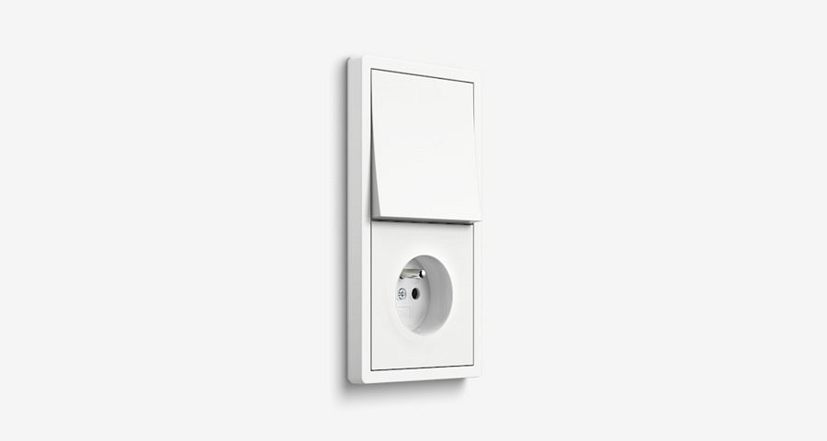
W sklepie internetowym Elsklep znajdziesz szeroki wybór przedmiotów związanych z elektryką domową a także przemysłową. W ofercie także gniazdka elektryczne Gira. Jest to dobry wybór jeżeli zależy ci na wykończeniu domu z użyciem sprawdzonych produktów. Produkty marki Gira cechują się wysokim stopniem odporności na uszkodzenia. Ich dodatkowe plusy to możliwość przeprowadzenia montażu zarówno w pionie, jak i poziomie, a także pokrycie ramek powłoką PVD. Są dostępne w wielu kolorach oraz rozmiarach!

